Organisme de formation
du Centre Hospitalier de Carcassonne

REGLEMENT INTERIEUR 2022-2023

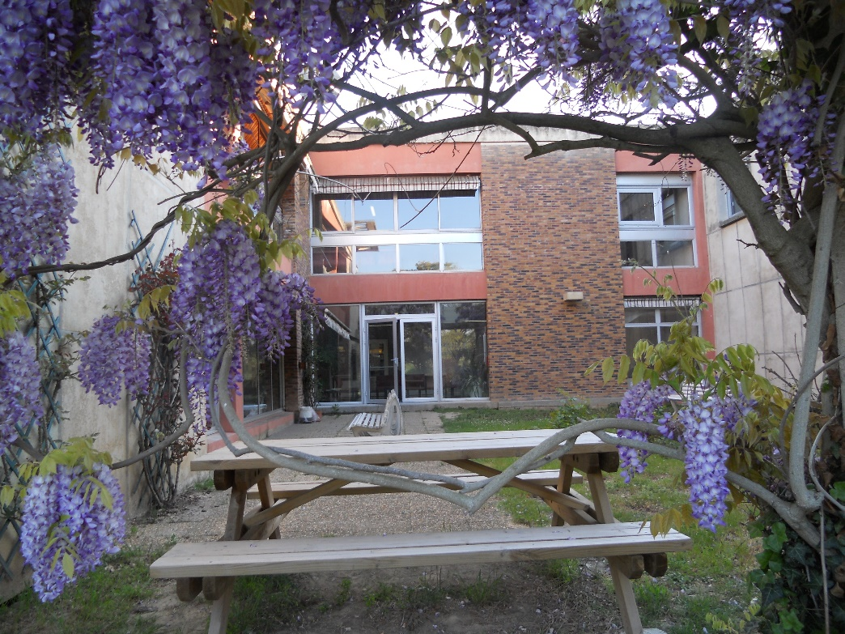





Institut de formation en soins infirmiers Centre d’Enseignement en Soins d’Urgences
Institut de formation d’aides-soignants CESU 11
du centre hospitalier de Carcassonne du centre hospitalier de Carcassonne

Avenue du Dr Suzanne Noël 1060, chemin de la Madeleine CS 40001
11 000 CARCASSONNE 11 010 CARCASSONNE Cedex

Secrétariat:  : 04.30.51.24.01 Secrétariat:  : 04.68.24.27.87
accueil.institut@ch-carcassonne.fr cesu11@ch-carcassonne.fr



PREAMBULE 4

Article 1 – Objet et champ d’application du règlement 4
Article 2 – Informations demandées à l’apprenant 4
Article 3 - Protection des Données Personnelles : RGPD 4

SECTION 1 : RÈGLES D’HYGIÈNE ET DE SÉCURITÉ 6

Article 4 – Principes généraux 6
Article 5 – Consignes d’incendie 6
Article 6 – Boissons alcoolisées et drogues 6
Article 7 – Interdiction de fumer 7
Article 8 – Accident 7
Article 9 – Vols d’effets personnels 7
Article 10 – Gestion de la crise sanitaire liée à la pandémie COVID 19 7

SECTION 2 : DISCIPLINE GÉNÉRALE 8
Article 11 – Formalisme attaché au suivi de la formation 8
Article 12 – Horaires de formation 9
Article 13 – Inscription, annulation, absences, retards ou départs anticipés, abandons 9
Article 14 – Abandon, annulation de formation 9
Article 15 – Accès aux locaux de formation 10
Article 16 – Comportement 10
Article 17 – Utilisation du matériel 10

SECTION 3 : PROCÉDURE DE RÉCLAMATION 11




Le présent règlement intérieur est un document contractuel précisant certaines dispositions en matière de comportement, de santé, de sécurité et de discipline.

Il est actualisé en fonction de l’évolution de la législation, et notamment des dispositions du Décret 2019-1143 du 07 novembre 2019 relatif aux dispositions spécifiques applicables aux centres de formation d’apprentis et aux obligations des organismes prestataires d’actions de développement des compétences.
Le règlement intérieur est établi dans tous les organismes de formation, y compris dans ceux qui accueillent les stagiaires et apprentis dans des locaux mis à leur disposition.
Lorsque l'organisme comporte plusieurs établissements ou qu'il dispense l'activité de formation par apprentissage, le règlement intérieur peut faire l'objet des adaptations nécessaires, notamment en matière de santé et de sécurité au travail.
Lorsque la formation se déroule dans une entreprise ou un établissement déjà doté d'un règlement intérieur, les mesures de santé et de sécurité applicables aux stagiaires et apprentis sont celles de ce dernier règlement.
Il obéit aux dispositions des articles L.6352-3 et 5 et R.6352-1 à 15 du Code du Travail.
Ce Règlement Intérieur est disponible et consultable par tout stagiaire avant son entrée en formation sur le site internet du centre hospitalier de Carcassonne www.ch-carcassonne.fr.

PREAMBULE
Article 1 – Objet et champ d’application du règlement
Le présent règlement s’applique à toutes les personnes participant à une action de formation organisée par l’organisme. Un exemplaire est remis à chaque apprenant et consultable sur le site internet.
Le règlement définit les règles d’hygiène et de sécurité, les règles générales et permanentes y compris celles relatives à la discipline.
Toute personne doit respecter les termes du présent règlement durant toute la durée de l’action de formation.
Article 2 – Informations demandées à l’apprenant
Selon les dispositions de l’article L6353.9 du Code du Travail, modifié par la Loi 2018-771 du 05 septembre 2018.
Les informations demandées, sous quelque forme que ce soit, par un organisme de formation au candidat à une action telle que définie à l’article L6313-1 du Code du Travail, à un apprenant ne peuvent avoir comme finalité que d’apprécier son aptitude à suivre l’action de formation, qu’elle soit sollicitée, proposée ou poursuivie. Ces informations doivent présenter un lien direct et nécessaire avec l’action de formation, et il doit y être répondu de bonne foi.
Article 3 - Protection des données personnelles
Les informations recueillies par l’Organisme de Formation du Centre hospitalier de Carcassonne, lors de votre inscription et tout au long de votre cursus, font l’objet de traitements de données informatisées et écrites destinées à :
- Couvrir l’activité de gestion administrative et pédagogique et de suivi des apprenants ;
- La réalisation d’enquêtes institutionnelles et nationales.

L’acronyme RGPD signifie « Règlement Général sur la Protection des Données ».

Le RGPD encadre le traitement des données personnelles sur le territoire de l’Union européenne. Le RGPD est le cadre juridique de l’Union européenne paru au journal officiel le 27 avril 2016 qui gouverne la collecte et le traitement des données à caractère personnel des utilisateurs. Il est entré en vigueur le 25 mai 2018. Il s’applique à toutes les entités implantées dans un pays européen qui traitent des données à caractère personnel, ainsi qu’à toutes les entités à travers le monde qui traitent des données à caractère personnel appartenant à des résidents de l’UE.

Ce nouveau règlement européen s’inscrit dans la continuité de la Loi française Informatique et Libertés de 1978 et renforce le contrôle par les citoyens de l’utilisation qui peut être faite des données les concernant.

Dans ce cadre, l’Organisme de formations du Centre Hospitalier de Carcassonne peut être amené à transmettre des informations vous concernant, au cours de votre cursus, dans le cadre du programme Erasmus + ou après votre sortie de l’établissement, vers des organismes extérieurs habilités à collecter l’information sur les parcours étudiants et élèves, leurs conditions de vie ou leur insertion professionnelle, en vue d’études statistiques et d’enquêtes d’évaluation.

A chaque sollicitation, vous serez informé des objectifs, des modalités de l’enquête et de ses résultats.

Votre participation est facultative, cependant elle reste primordiale et gage de qualité des résultats des enquêtes menées.

Quels sont vos droits ?
Pour l’ensemble des traitements de données réalisés par l’Organisme de formation du Centre hospitalier de Carcassonne et conformément à la loi “Informatique et Libertés”, vous bénéficiez d’un droit d’accès et de rectification aux informations qui vous concernent. Vous pouvez également pour des motifs légitimes, vous opposer à certains traitements notamment la transmission de données à des organismes extérieurs.

Si vous donnez l’autorisation de communiquer vos données personnelles et votre image au cours de votre formation l’article 17 du règlement européen de la protection des données précise que : Droit à l'effacement / Droit à l'oubli : Sortie de l'établissement + 3 ans (sauf demande écrite de l'apprenant).

Si vous souhaitez exercer vos droits veuillez adresser votre demande par courriel à l’adresse suivante : dpo@ch-carcassonne.fr

SECTION 1 : RÈGLES D’HYGIÈNE ET DE SÉCURITÉ
Article 4 – Principes généraux
La prévention des risques d’accidents et de maladies est impérative et exige de chacun le respect :
- Des prescriptions applicables en matière d’hygiène et de sécurité sur les lieux de formation ;
- De toute consigne imposée soit par la Direction de l’organisme de formation soit par le constructeur ou le formateur s’agissant notamment de l’usage des matériels mis à disposition.
Chaque apprenant doit ainsi veiller à sa sécurité personnelle et à celle des autres en respectant, en fonction de sa formation, les consignes générales et particulières en matière d’hygiène et de sécurité.
S’il constate un dysfonctionnement du système de sécurité, il en avertit immédiatement la Direction de l’organisme de formation.
Article 5 – Consignes d’incendie
Conformément aux articles R. 4227-28 et suivants du Code du travail, les consignes d’incendie et notamment un plan de localisation des extincteurs et des issues de secours sont affichés dans les locaux de l’organisme de formation.
L’apprenant doit en prendre connaissance.
En cas d’alerte, l’apprenant doit cesser toute activité de formation et suivre dans le calme les instructions du représentant habilité de l’organisme de formation ou des services de secours.
Tout apprenant témoin d’un début d’incendie doit immédiatement appeler les secours en composant :
- Le 1234 sur le site du CH Carcassonne ;
- Le 18 à partir d’un téléphone fixe ou le 112 à partir d’un téléphone portable, sur tous les autres sites.
Dans tous les cas, alerter un représentant de l’organisme de formation.
Article 6 – Boissons alcoolisées et drogues
L’introduction ou la consommation de drogue ou de boissons alcoolisées dans les locaux est formellement interdite. Il est interdit aux apprenants de pénétrer ou de séjourner en état d’ivresse ou sous l’emprise de drogue dans l’organisme de formation.
Les apprenants auront accès lors des pauses aux postes de distribution de boissons non alcoolisées.
Article 7 – Interdiction de fumer
Conformément au décret n°2006-1386 du 15 novembre 2006, il est formellement interdit de fumer dans tous les lieux fermés et couverts qui accueillent du public ou qui constituent des lieux de travail. Cette interdiction s’applique notamment aux salles de cours où se déroulent les formations comme dans tous les locaux où figure cette interdiction.
Article 8 – Accident
L’apprenant victime d’un accident survenu
- Pendant la formation ;
- Pendant le temps de trajet entre le lieu de formation et son domicile ;
- Pendant le temps de trajet entre le lieu de formation et son lieu de travail avertit immédiatement le responsable du site de formation et son employeur. S’il se trouve dans l’incapacité de faire cette démarche, un tiers peut la réaliser à sa place.

Article 9 – Vols d’effets personnels
L’organisme de formation décline toute responsabilité en cas de vol d’effets personnels.

Article 10 – Gestion de la crise sanitaire liée à la pandémie COVID 19

La situation sanitaire en lien avec la COVID 19 impose des règles sanitaires et de gestes barrières qui sont régulièrement actualisés.
Les apprenants seront informés en temps réels des mesures mises en place dans l’Organisme de formation.
A compter du 19 juillet 2021, la vaccination anti-Covid est obligatoire pour les soignants.
Le respect de ces mesures s’impose à tous.

SECTION 2 : DISCIPLINE GÉNÉRALE
Article 11 – Formalisme attaché au suivi de la formation
Les apprenants sont tenus de suivre toutes les séquences programmées par l’organisme de formation, avec assiduité et ponctualité, et sans interruption. Des feuilles de présence sont émargées par les apprenants, par demi-journées, et contresignées par l’intervenant.
A l’issue de l’action de formation, l’apprenant se voit remettre une attestation de fin de formation et une attestation de présence à transmettre, selon le cas, à son employeur/administration ou à l’organisme qui finance l’action.
Article 12 – Horaires de formation
Les apprenants doivent se conformer aux horaires fixés et communiqués au préalable par l’organisme de formation. Le non-respect de ces horaires peut entraîner des sanctions.
Sauf circonstances exceptionnelles, les apprenants ne peuvent s’absenter pendant les heures de formation.
Article 13 – Inscriptions, annulations, absences, retards ou départs anticipés, abandons
Toute inscription à la formation est effective à la réception du dossier complet. Cette inscription est considérée comme conforme dans le respect des modalités indiquées dans le catalogue de formations. Une convocation sera envoyée à l’établissement ou à l’apprenant.
Toute annulation de formation quel qu’en soit le motif est recevable jusqu’à 15 jours avant le démarrage de la formation sauf situation exceptionnelle justifiée (Décés, Catastrophes naturelles, Attentat, Hospitalisation non programmée, Convocation en tant que juré au tribunal). Passé ce délai, toute formation sera due.
Toute absence prévisible de l’apprenant, et ce quelle qu’en soit la cause, doit être annoncée et déclarée par téléphone/mail au secrétariat de l’organisme.
En cas de maladie, l’apprenant doit prévenir l’organisme de formation dès la première demi-journée d’absence.
En cas d’abandon ou d’absence de formation de l’apprenant quel qu’en soit le motif même subordonné à l’autorisation du responsable de l’établissement, la formation sera due dans son intégralité.
Article 14 – Inexécution partielle ou totale de la prestation par l’organisme de formation
En cas d’inexécution, un report de formation sera proposé.
Dans le cas d’une inexécution partielle, et en cas d’impossibilité de report, il sera procédé à une facturation au prorata du temps de formation effectué.
Article 15 – Accès aux locaux de formation
Sauf autorisation expresse de la Direction de l’organisme de formation, l’apprenant ne peut :
- Entrer ou demeurer dans les locaux de formation à d’autres fins que la formation ;
- Y introduire, faire introduire ou faciliter l’introduction de personnes étrangères à l’organisme ;
- Procéder, dans ces derniers, à la vente de biens ou de services.
Article 16 – Comportement
Les apprenants s’engagent à observer les comportements en usage dans toute collectivité ainsi que les règles fixées par le formateur.
Ils s’engagent à respecter le devoir de réserve et de discrétion permettant la libre expression du groupe.
Ils s’imposent un maximum de correction et de courtoisie entre eux et vis à vis des personnels qu’ils sont appelés à côtoyer.
Il est formellement interdit aux apprenants :
- D’avoir des communications téléphoniques en dehors des temps de pause ;
- De retirer les informations affichées sur les panneaux prévus à cet effet.

Article 17 – Utilisation du matériel
Sauf autorisation particulière de la Direction de l’organisme de formation, l’usage du matériel de formation se fait sur les lieux de formation et est exclusivement réservé à l’activité de formation. L’utilisation du matériel à des fins personnelles est interdite.
L’apprenant est tenu de conserver en bon état le matériel qui lui est confié pour la formation. Il doit en faire un usage conforme à son objet et selon les règles délivrées par le formateur.
L’apprenant signale immédiatement au formateur toute anomalie du matériel.
SECTION 3 : PROCÉDURE DE RÉCLAMATION
Les différentes parties prenantes à l’action de formation (clients, bénéficiaires, formateurs) ont la possibilité à tout moment de faire une réclamation relative aux offres et prestations de formations de l’organisme ou de faire remonter auprès du même organisme tout incident ou dysfonctionnement constaté lors de la réalisation de la prestation.
Dans le cadre de la procédure de gestion des événements indésirables de l’organisme de formation, les parties prenantes peuvent formuler leur réclamation :
- En remplissant une fiche d’évènement indésirable disponible sur le site internet de l’organisme de formation et en version papier dans un présentoir situé dans le hall d’entrée de l’organisme de formation ou sur simple demande au secrétariat de l’organisme de formation ;
- Cette fiche d’évènement indésirable est à déposer dans la boite aux lettres prévue à cet effet dans le hall de l’IFSI/IFAS ou devant le secrétariat du CESU ;
- ou par courrier électronique à :
- accueil.institut@ch-carcassonne.fr
- cesu11@ch-carcassonne.fr
Chaque réclamation sera étudiée et une réponse sera apportée au déclarant dans les meilleurs délais.

https://www.cnil.fr/fr/reglement-europeen-protection-donnees/chapitre3#Article15

